 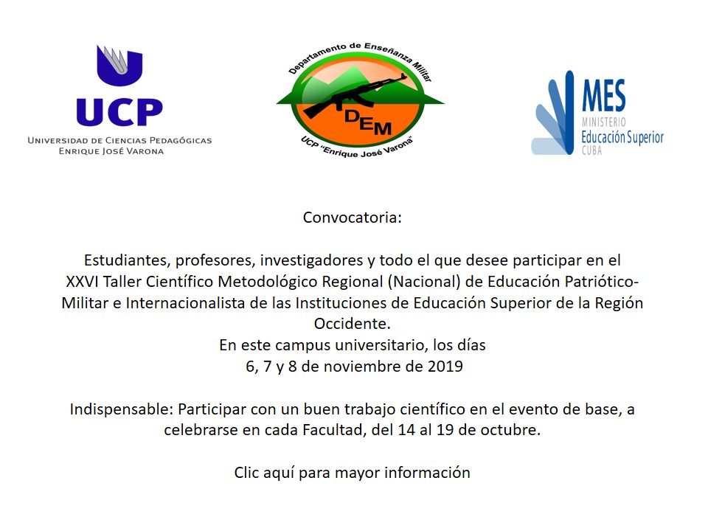

**Vista general del auditorio en el que están presentes directivos, profesores y estudiantes de la Facultad. En el extremo derecho se encuentra su tutor.**

En el pasado mes de abril se llevaron a cabo las jornadas científico estudiantiles de las facultades de la UCPEJV en las que se desarrollaron varias actividades muy importantes por los estudiantes de las diversas carreras. En la jornada de la Facultad de Ciencias Naturales y Exactas se desarrolló el festival de la clase en la que se presentó el tema: ¨**La guerra cultural contra Cuba y los modos para contrarrestarla en las actuales condiciones**¨ por la estudiante Thays Carvajal Muñoz del 1er año de Biología, del curso diurno, quien es a su vez la Presidenta del Grupo Científico Estudiantil de Preparación para la Defensa de nuestra institución. Por los resultados obtenidos la compañera fue estimulada y recomendada para participar en el evento juvenil en saludo al 60 Aniversario de la Universidad.

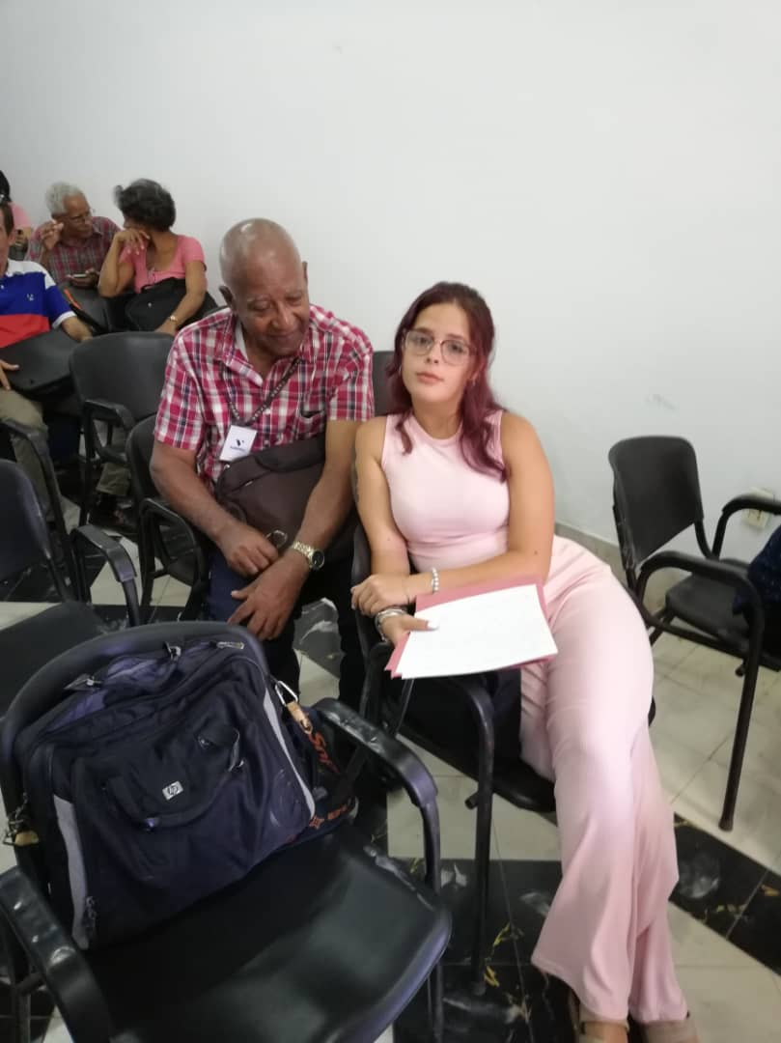 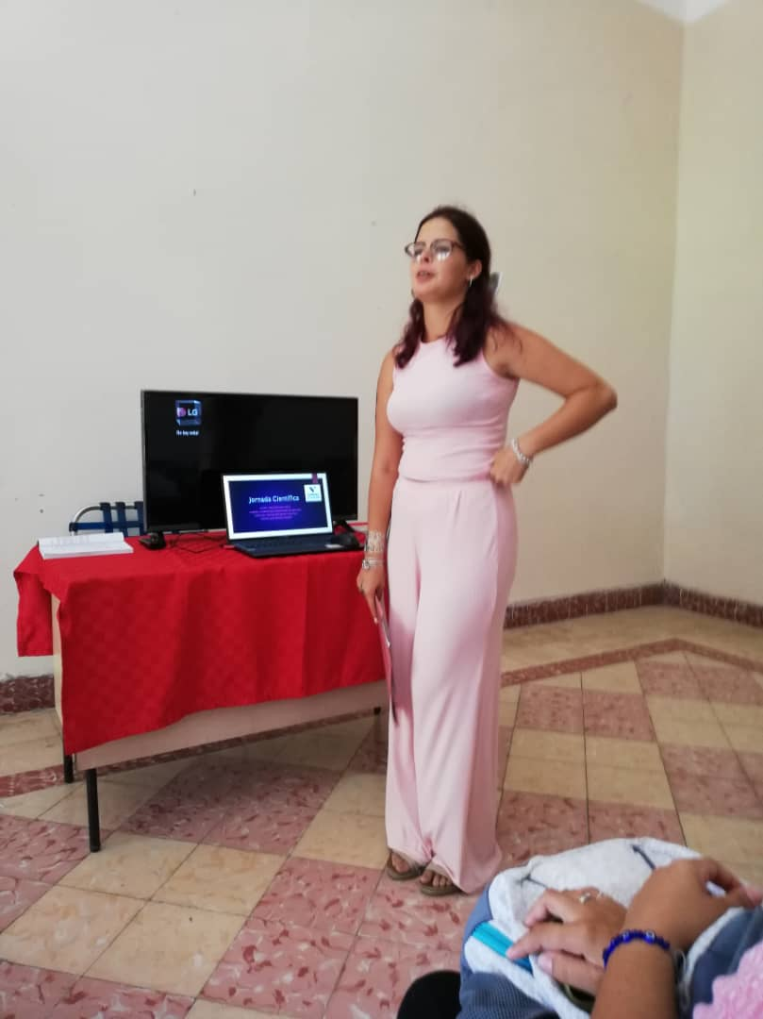 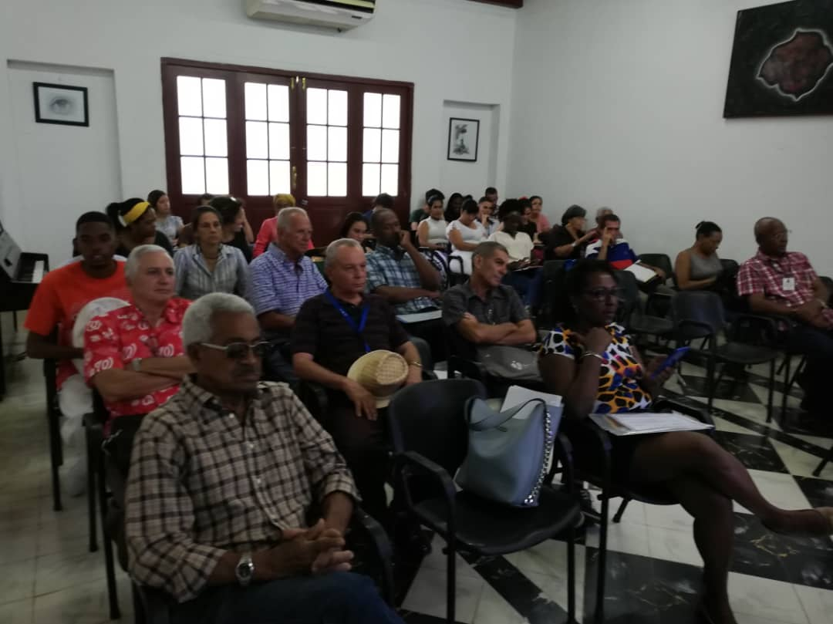

**La estudiante Thays Carvajal durante su intervención. **

**Momento en el que su tutor le precisa aspectos de la clase.**

**NOVEDADES DE LA PREPARACIÓN DEL PAÍS PARA LA DEFENSA**

**AÑO 1, SEGUNDO TRIMESTRE DE 2024**

**¿? ¿ Sabía Ud. Que …?**